Κατασκευή Ορθογωνίου Παραλληλογράμμου
Αν είστε νέος χρήστης του geogebra καλό θα είναι να ακολουθήσετε τις οδηγίες του πρώτου μαθήματος για να μάθετε την χρήση των εργαλείων σημείο, ευθύγραμμο τμήμα και σημείο στην τομή δυο αντικειμένων.
Πριν ξεκινήσουμε την κατασκευή θα πρέπει να αναφέρουμε ότι στη συνέχεια όταν πρόκειται να κάνουμε χρήση υποεντολών που βρίσκονται σε πτυσσόμενο παράθυρο, που αναδύεται κάνοντας κλικ σε μια εντολή του βασικού μενού ή τη γραμμή εργαλείων, θα χρησιμοποιούμε το σύμβολο > για να δείχνουμε την διαδοχή.
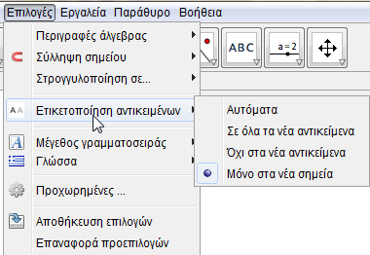
Π.χ. Όταν γράφουμε : Επιλογές>Ετικετοποίηση αντικειμένων>Μόνο στα νέα σημεία, σημαίνει ότι στο μενού κάνουμε κλικ στο κουτί επιλογές και από το πτυσσόμενο παράθυρο κλικ στην ετικετοποίηση αντικειμένων και επιλέγουμε από το δεύτερο παράθυρο την επιλογή Μόνο στα νέα σημεία, όπως φαίνεται και στη διπλανή εικόνα

Σε αυτό το μάθημα θα κατασκευάσουμε ένα ορθογώνιο παραλληλόγραμμο χρησιμοποιώντας τα εργαλεία: ευθύγραμμο τμήμα, παράλληλη γραμμή και κάθετη γραμμή καθώς και το εργαλείο εμφάνισης-απόκρυψης αντικειμένου.
Σκοπός του μαθήματος είναι να μπορεί ο μαθητής να χρησιμοποιεί σωστά τα παραπάνω εργαλεία και να διακρίνει τη διαφορά μεταξύ εξαρτημένων, ελεύθερων και ημιεξαρτημένων αντικειμένων.
Κατασκευή
- Ανοίξτε ένα αρχείο geogebra . Κλείστε το παράθυρο της Άλγεβρας και ελέγξτε αν η επιλογή της αυτόματης ονομασίας όλων των αντικειμένων είναι ενεργή, κάνοντας τικ στο Επιλογές>Ετικετοποίηση αντικειμένων>Σε όλα τα νέα αντικείμενα, από το μενού.
- Επιλέξτε το εργαλείο τμήμα μεταξύ δυο σημείων 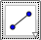 από τη γραμμή εργαλείων και κάντε κλίκ σε δυο διαφορετικά σημεία στην επιφάνεια εργασίας. Βλέπετε να κατασκευάζεται το τμήμα α.
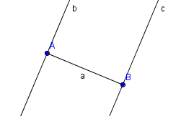
- Στη συνέχεια κατασκευάζουμε δυο ευθείες που είναι κάθετες στο ευθ τμήμα a, η μία στο σημείο Α και η άλλη στο σημείο Β. Για την κατασκευή αυτή επιλέγουμε το εργαλείο κάθετη γραμμή 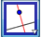 ( 4^{ο} στη σειρά) και κάνουμε κλίκ στο σημείο Α και στο ευθ τμήμα a διαδοχικά. Η κάθετη b στο a στο σημείο Α θα εμφανιστεί. Με το ίδιο εργαλείο επιλεγμένο κάνουμε κλικ στο σημείο Β και στο ευθ τμήμα a και η κάθετη c στο a στο σημείο Β θα εμφανιστεί, όπως φαίνεται στο διπλανό σχήμα.

- Επιλέξτε το εργαλείο μετακίνησης 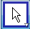 και μετακινείστε τα αντικείμενα στην επιφάνεια εργασίας. Ποια από αυτά μπορούν να μετακινηθούν; Μπορείτε να εξηγήσετε γιατί;
- Επιλέξτε το εργαλείο Νέο σημείο 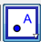 και κάντε κλίκ στην ευθεία b ώστε να δημιουργήσετε ένα νέο σημείο πάνω σε αυτή. Αυτό θα είναι το σημείο Γ. Παρατηρείστε ότι το χρώμα του σημείου Γ είναι μπλέ ανοιχτό. Μετακινείστε το σημείο Γ, αφού πρώτα ενεργοποιήσετε το εργαλείο μετακίνησης. Τι παρατηρείτε; (1)
Η εικόνα στην επιφάνεια εργασίας είναι αυτή που φαίνεται στο σχήμα
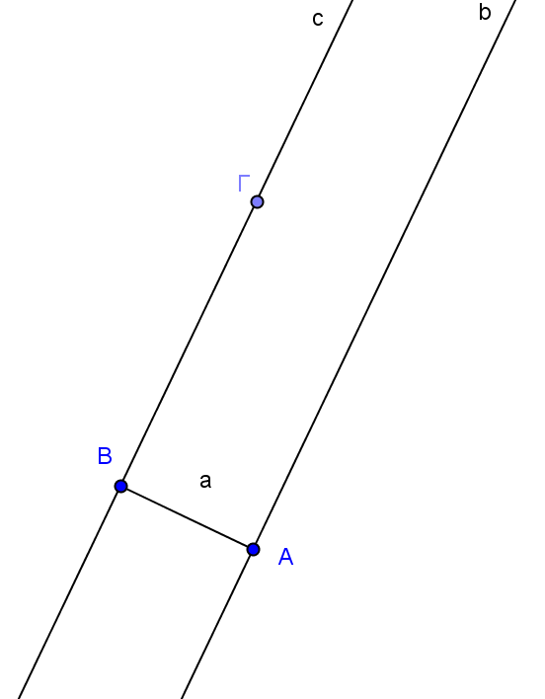

- Στη συνέχεια κατασκευάζουμε μια ευθεία που διέρχεται από το σημείο Γ και είναι Παράλληλη στο a. Για να γίνει αυτή η κατασκευή επιλέγουμε το εργαλείο παράλληλη γραμμή 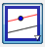 (4^{ο} στη σειρά) και κάνουμε κλικ στο τμήμα a και στο σημείο Γ. Θα κατασκευαστεί η γραμμή d.
- Το σημείο τομής των ευθειών c και d δεν είναι κατασκευασμένο. Για να γίνει αυτό επιλέγουμε το εργαλείο σημείο τομής αντικειμένων και κάνουμε κλικ στο σημείο τομής. Πρέπει να δούμε τις ευθείες να γίνονται πιο σκούρο χρώμα από αυτό που ήδη έχουν. Έτσι θα κατασκευαστεί το σημείο Ε.
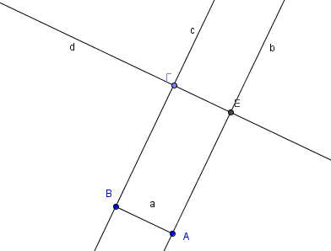
Η εικόνα θα είναι αυτή που φαίνεται στο διπλανό σχήμα.
Μετακινείστε τα αντικείμενα του σχήματος. Τι παρατηρείτε;
Γιατί το χρώμα του σημείου Ε είναι μαύρο;

- Τώρα κάνουμε απόκρυψη των ευθειών b, c, και d. Επιλέγουμε το εργαλείο εμφάνιση-απόκρυψη αντικειμένου 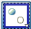 (το τελευταίο στη σειρά εργαλείων) και κάνουμε κλικ στις ευθείες b,c,d. Με αυτή την ενέργεια το χρώμα των ευθειών γίνεται σκούρο. Για να γίνει απόκρυψη αυτών θα πρέπει να πατήσουμε ένα άλλο εργαλείο από τη γραμμή εργαλείων π.χ. το εργαλείο μετακίνησης.
- Τέλος συνδέουμε τα σημεία επιλέγοντας το εργαλείο τμήμα μεταξύ δυο σημείων και η κατασκευή του ορθογώνιο παραλληλόγραμμο ΑΒΓΕ ολοκληρώνεται.
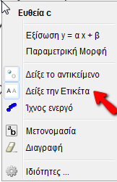
- Για να κρύψουμε τις ονομασίες των αντικειμένων που προφανώς δεν θέλουμε να εμφανίζονται στο σχήμα μας, κάνουμε δεξί κλικ στο αντικείμενο που δεν θέλουμε να εμφανίζεται το όνομά του και από το πτυσσόμενο παράθυρο επιλέγουμε δείξε την ετικέτα, όπως φαίνεται και στη διπλανή εικόνα. Το ορθογώνιο παραλληλόγραμμο είναι έτοιμο.
- Αποθηκεύστε το αρχείο σας επιλέγοντας Αρχείο>αποθήκευση ως, από τη γραμμή του μενού. Στο πτυσσόμενο παράθυρο που ανοίγει δώστε όνομα στο αρχείο ( δραστηριότητα 2 - το όνομά σας) και επιλέξτε τον φάκελο που θα το αποθηκεύσετε.

Σημειώσεις
- Αν κατά την μετακίνηση στου σημείου Γ διαπιστώσετε ότι το σημείο μετακινείται και εκτός της ευθείας b, η κατασκευή δεν έγινε σωστά. Διαγράψτε το σημείο Γ κάνοντας δεξί κλικ πάνω του και επιλέγοντας διαγραφή από το πτυσσόμενο παράθυρο. Στη συνέχεια ακολουθείστε τις οδηγίες και επαναλάβατε την διαδικασία.
- Η διαδικασία της απόκρυψης μπορεί να γίνει και με δεξί κλικ στο κάθε αντικείμενο ξεχωριστά και επιλογή δείξε το αντικείμενο από το πτυσσόμενο παράθυρο, όπως βλέπετε στην πιο πάνω εικόνα.
- Η διαδικασία της απόκρυψης ενός αντικειμένου μπορεί να γίνει και από το παράθυρο της Άλγεβρας.
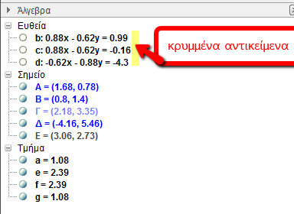
Ανοίξτε το παράθυρο της Άλγεβρας , προβολή>Άλγεβρα Το παράθυρο έχει τη μορφή που φαίνεται στην διπλανή εικόνα.
Τα μπλέ κυκλάκια δίπλα από κάθε αντικείμενο δηλώνουν ότι το αντικείμενο εμφανίζεται στο παράθυρο της Γεωμετρίας, ενώ το άσπρο χρώμα δηλώνει ότι το αντικείμενο είναι κρυμμένο.
Μπορούμε να αλλάξουμε την κατάσταση του αντικειμένου κάνοντας κλικ στο κυκλάκι .

Ημιεξαρτημένα σημεία
Στο προηγούμενο μάθημα μιλήσαμε για εξαρτημένα και ελεύθερα αντικείμενα στο geogebra.
Ελεύθερα είναι εκείνα που δεν εξαρτώνται από άλλα αντικείμενα και γιαυτό μετακινούνται στην επιφάνεια εργασίας χωρίς περιορισμούς.
Στην κατασκευή μας ποια αντικείμενα είναι ελεύθερα;
Εξαρτημένα είναι τα σημεία που εξαρτώνται από άλλα αντικείμενα και γιαυτό δεν μπορούν να μετακινηθούν αν δεν μετακινηθούν τα αντικείμενα από τα οποία εξαρτώνται.
Ποια σημεία στο σχήμα μας είναι εξαρτημένα;
Παρατηρήστε το σημείο Γ. Είναι εξαρτημένο σημείο γιατί είναι σημείο της ευθείας c, παρόλα αυτά όμως μπορούμε να το μετακινήσουμε πάνω στην ευθεία.
Τα αντικείμενα αυτά ονομάζονται Ημιεξαρτημένα ή ημιελεύθερα αντικείμενα.
Τα Ημιεξαρτημένα αντικείμενα λοιπόν εξαρτώνται από άλλα αντικείμενα και μετακινουνται στην οθόνη εργασίας με περιορισμούς.

